گزارش برگزاری مسابقات تنیس روی میز به مناسبت روز دانشجو
پردیس شهید باهنر اراک
اولین دوره مسابقات تنیس روی میز به مناسبت روز دانشجو بین دانشجویان کارشناسی پیوسته و ناپیوسته پردیس بعد از فراخون در تاریخ 15 آذرماه در نمازخانه پردیس قرعه کشی شد. مسابقات از تاریخ 17 آذر ماه در سالن ورزشی 12 اردیبهشت آغاز و بعد از برگزاری مسابقات در دورهای مقدماتی و حذفی، طاووسی، مصلحیان، حسن نژاد و رضایی به مرحله پایانی رسیدند و پس از برگزاری مسابقات مرحله پایانی نفرات برتر به شرح زیر مشخص شدند:
- مهدی طاووسی ( رشته علوم اجتماعی)
- امین مصلحیان ( رشته علوم تربیتی)
- میثم حسن نژاد ( رشته تربیت بدنی)
- محمد فاضل رضایی ( رشته علوم تربیتی)
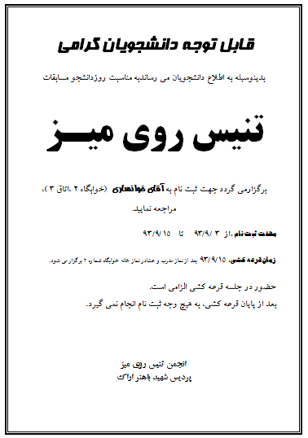
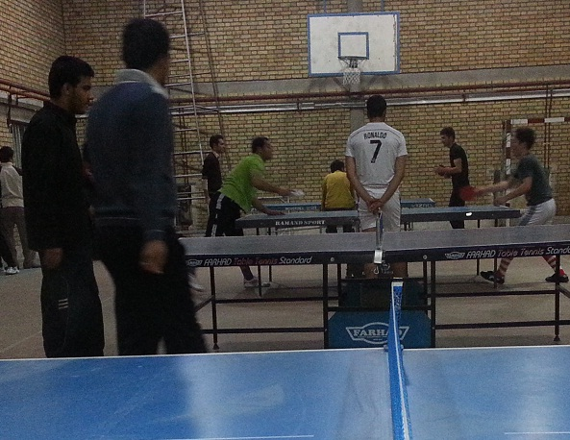
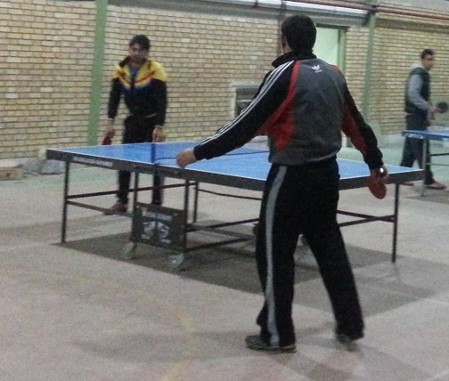
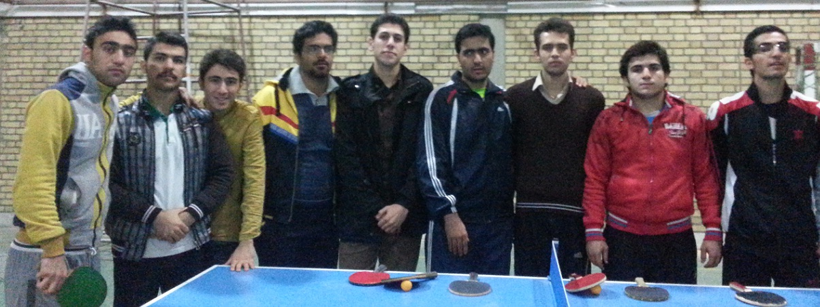

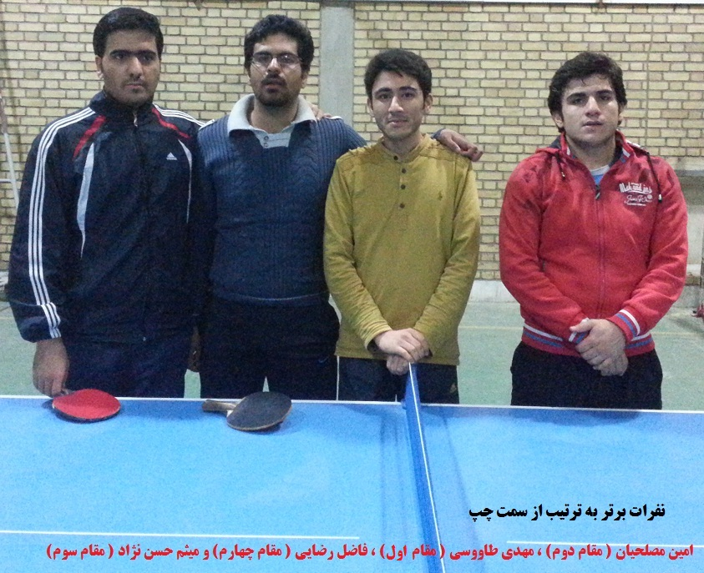

حیدری نیک
کارشناسی تربیت بدنی پردیس شهید باهنر اراک

